Содержание:
КАРТОТЕКА
Весенние картины
известных художников для дошкольников из перечня ФОП ДО
для детей от 4 до 7 лет

ДЛЯ ДЕТЕЙ ОТ 4 ДО 5 ЛЕТ
А.И. БОРТНИКОВ «ВЕСНА ПРИШЛА»
А.Н. КОМАРОВ «НАВОДНЕНИЕ»
ДЛЯ ДЕТЕЙ ОТ 5 ДО 6 ЛЕТ
Т.Н. ЯБЛОНСКАЯ «ВЕСНА»
ДЛЯ ДЕТЕЙ ОТ 6 ДО 7 ЛЕТ
И.И. ЛЕВИТАН «МАРТ»
И.И. ЛЕВИТАН «ВЕСНА. БОЛЬШАЯ ВОДА»
А.К. САВРАСОВ «ГРАЧИ ПРИЛЕТЕЛИ»
А.К. САВРАСОВ «РАННЯЯ ВЕСНА»
К.Ф. ЮОН «МАРТОВСКОЕ СОЛНЦЕ»

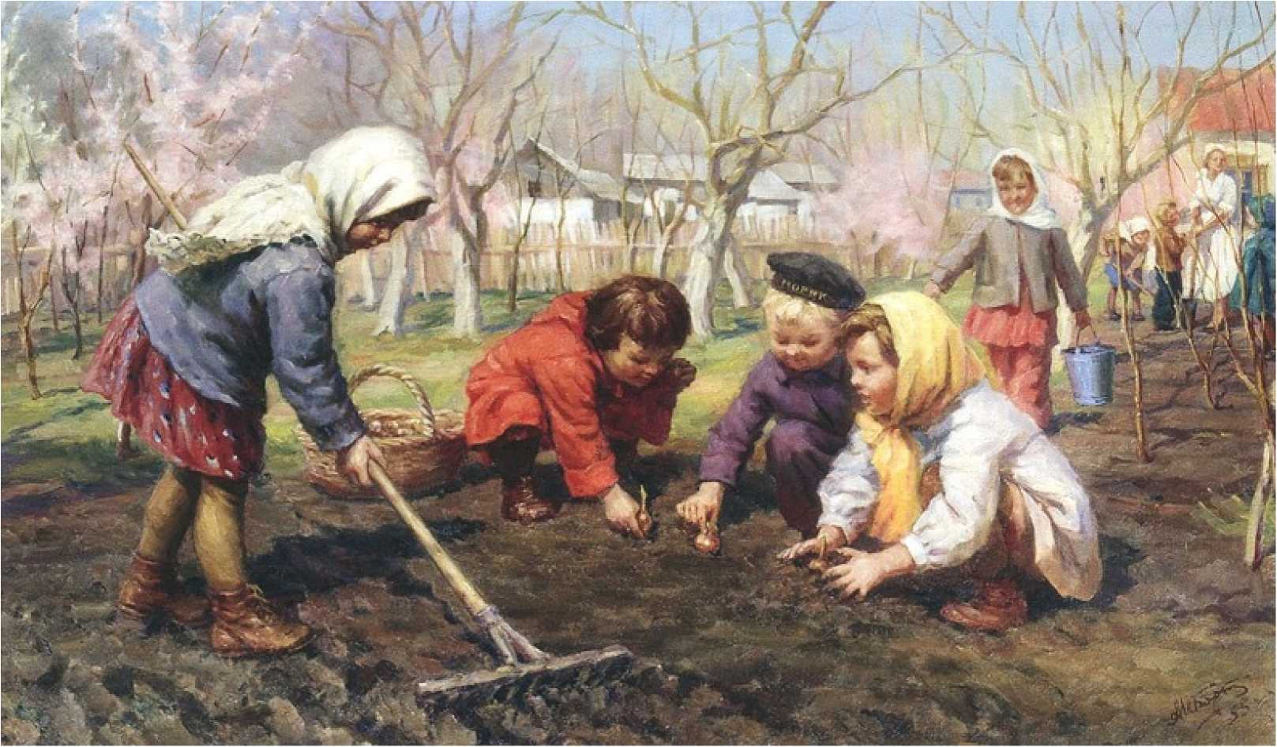
А.И. БОРТНИКОВ «ВЕСНА ПРИШЛА»
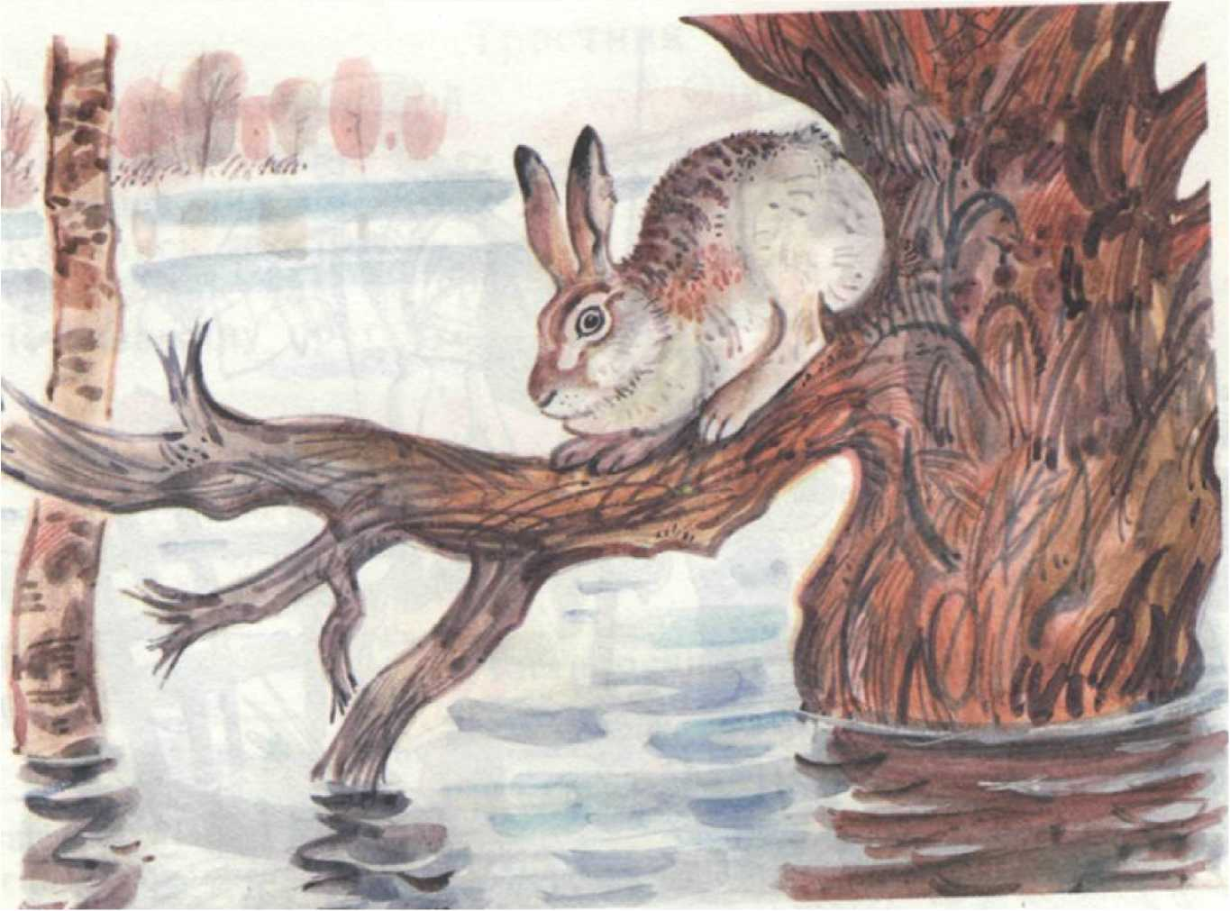
А.Н. КОМАРОВ «НАВОДНЕНИЕ»
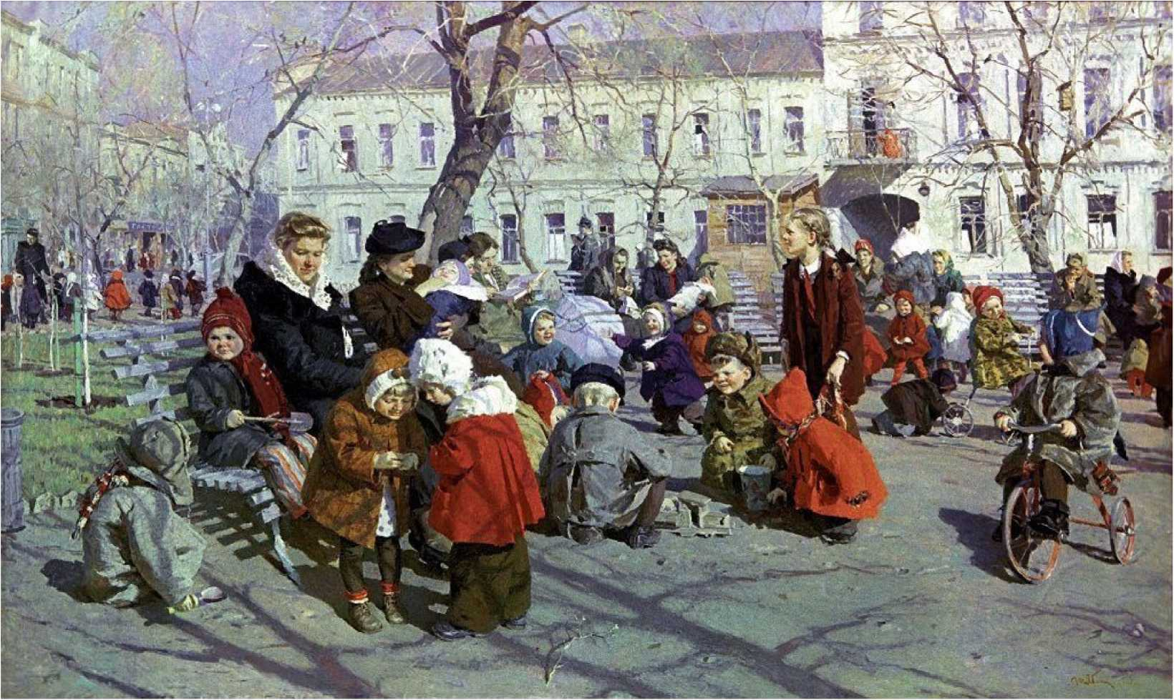
Т.Н. ЯБЛОНСКАЯ «ВЕСНА»
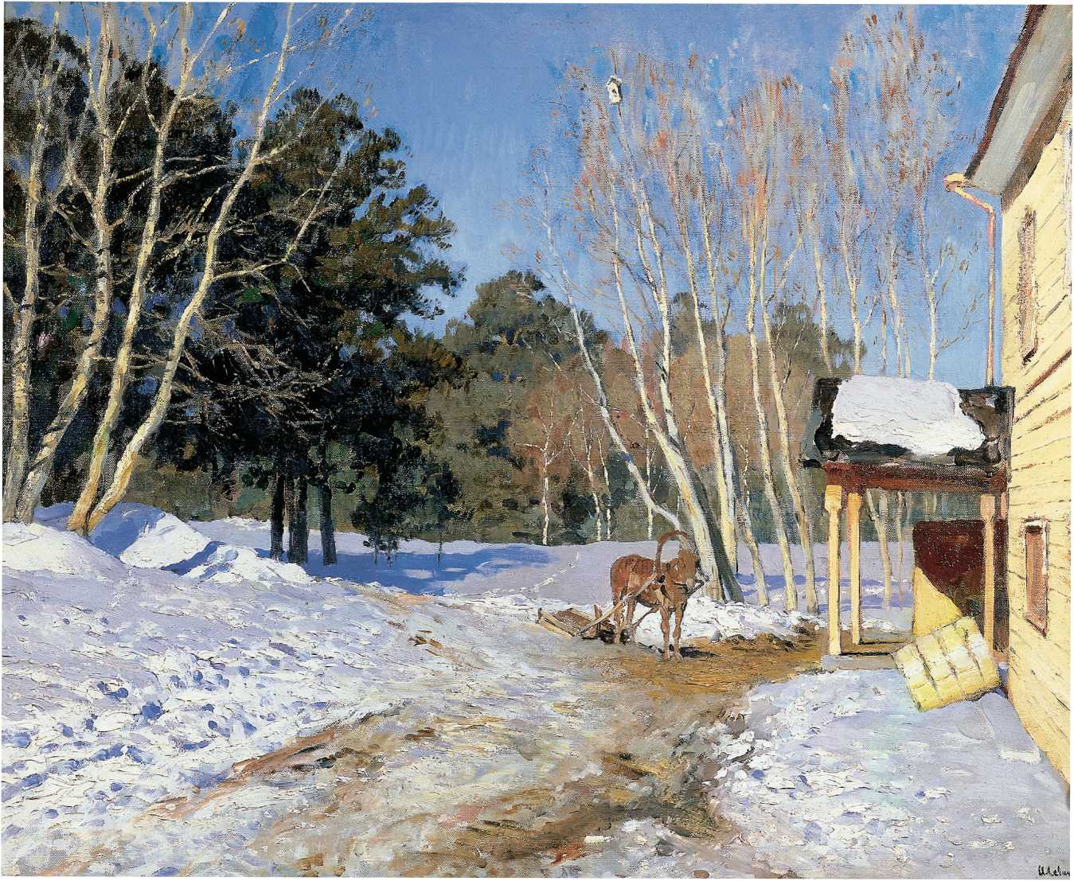
И.И. ЛЕВИТАН «МАРТ»

И.И. ЛЕВИТАН «ВЕСНА. БОЛЬШАЯ ВОДА»
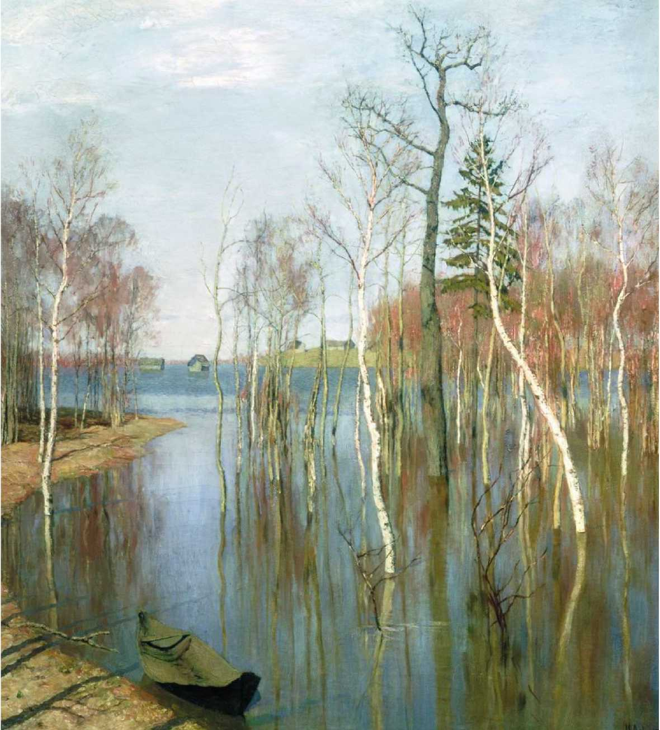

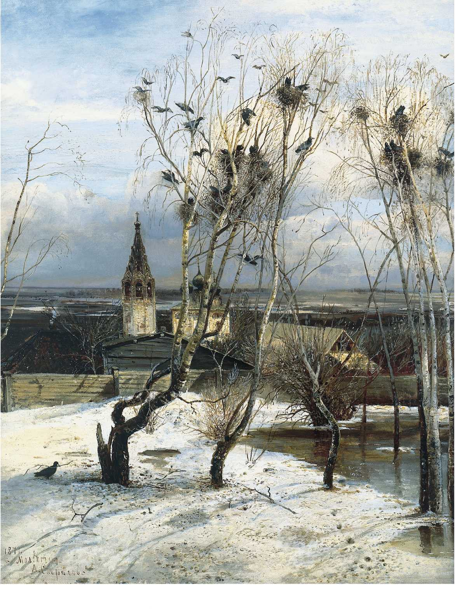
A.K. САВРАСОВ «ГРАЧИ ПРИЛЕТЕЛИ»

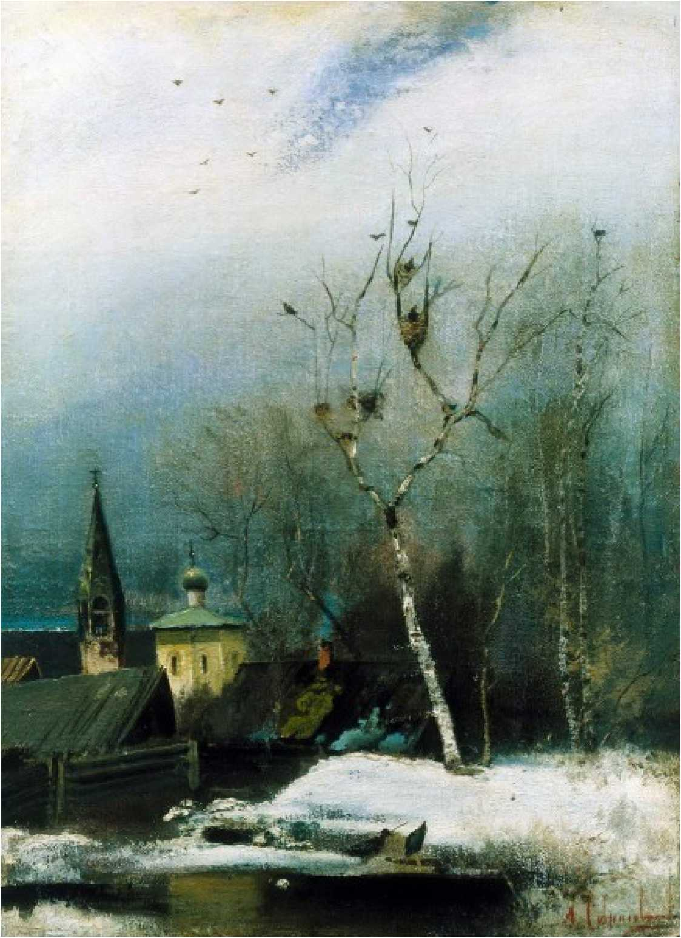
А.К. САВРАСОВ «РАННЯЯ ВЕСНА»
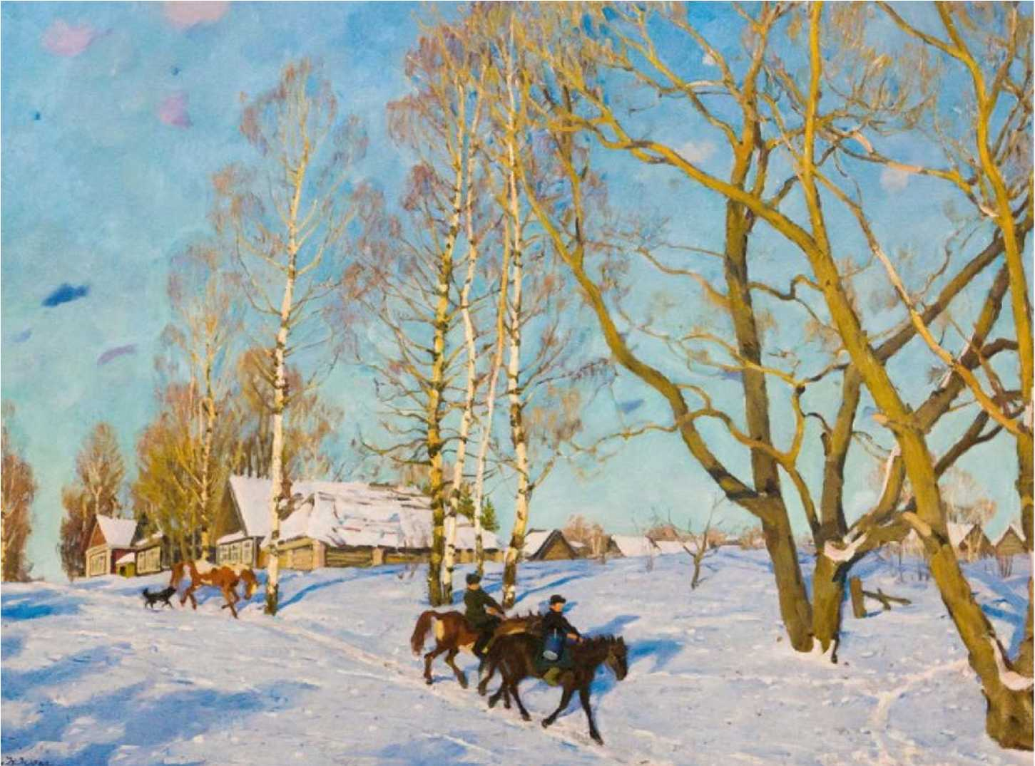
К.Ф. ЮОН «МАРТОВСКОЕ СОЛНЦЕ»

